Уважаемый гражданин!

В связи с изменениями в Законе РФ «О занятости населения в Российской Федерации» гражданам в целях получения государственных услуг в области содействия занятости населения необходимо подавать заявления в электронной форме с использованием единой цифровой платформы в сфере занятости и трудовых отношений

«Работа в России» www.trudvsem.ru

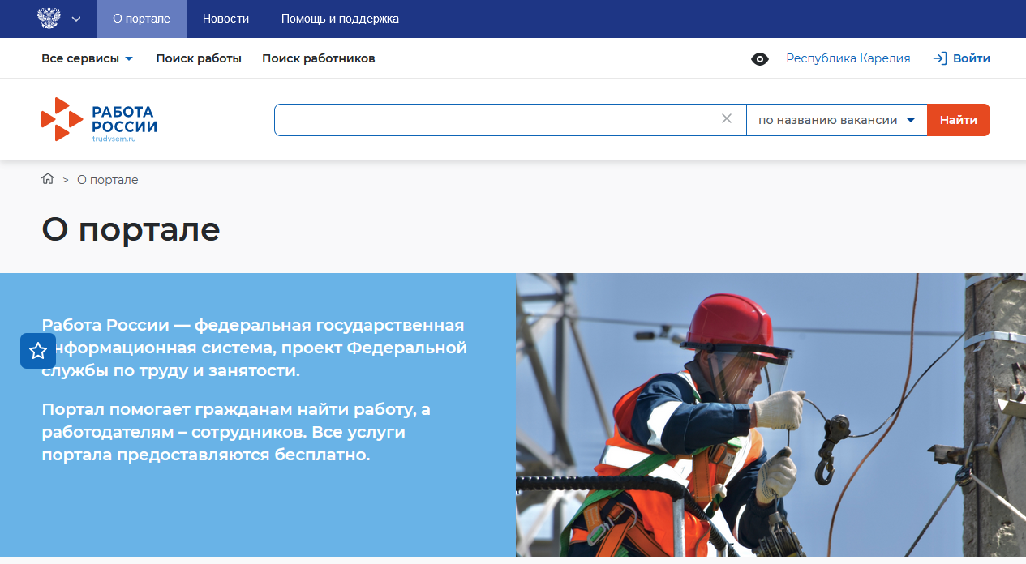

Если Вы не претендуете на выплату пособия, то порядок получения услуги по содействию в поиске подходящей работы в любом регионе без выплаты пособия осуществляется следующим образом:

1 шаг – Вам необходимо создать заявление

Заявление создается в электронном виде на портале и может быть направлено в центр занятости населения любого региона. Если у Вас нет постоянной или временной регистрации в данном регионе, обратите внимание, что для подбора вакансий Вам будет необходимо посетить центр занятости лично.

2 шаг - Прикрепить резюме к заявлению

При заполнении заявления необходимо прикрепить резюме. На основании него центр занятости населения будет подбирать работу. Если у Вас нет резюме на портале, Вы можете его создать.

3 шаг – Ваше резюме пройдет модерацию центром занятости населения

Модерация занимает не более 1 рабочего дня. После успешной модерации резюме автоматически публикуется на портале, а Ваше заявление будет зарегистрировано.

4 шаг - Подбор подходящих вакансий
Центр занятости населения подберёт вакансии на основании Вашего резюме. Список подобранных вакансий можно будет увидеть в Вашем личном кабинете.

5 шаг - Расстановка приоритетов вакансий
Вам предстоит выбрать наиболее подходящие вакансии. Расположите их в порядке Вашего предпочтения и направьте в службу занятости. Сделайте выбор в течение 2 дней. Центр занятости населения свяжется с работодателями и направит Вам уточненный перечень вакансий, с учетом готовности работодателя, пригласить Вас на собеседование.

6 шаг - Собеседование с работодателем
Откликнитесь на предложенные вакансии. После этого Вы получите уведомления о приглашениях на собеседования в Вашем личном кабинете. Собеседование может быть очным с указанным адресом места проведения или дистанционным со ссылкой на видео-конференцию.
Для подготовки к собеседованию Вы можете получить очную консультацию в центре занятости населения.

7 шаг - Результаты собеседования
О результатах собеседования работодатель сообщает Вам через личный кабинет на портале.
Если по первому списку подобранных вакансий работа не нашлась или Вам отказали на собеседовании, центр занятости населения снова подберет Вам актуальные вакансии и направит в Ваш личный кабинет.
Для повышения эффективности поиска работы Вы можете на любом этапе записаться на консультацию в центр занятости населения. Вам посоветуют, как улучшить резюме, предложат дополнительные услуги, определят возможность поиска работы и трудоустройства по смежным профессиям.

Если Вы претендуете на выплату пособия, то порядок получения услуги по содействию в поиске подходящей работы по месту постоянной регистрации осуществляется следующим образом:
1 шаг – Вам необходимо создать заявление
В целях постановки на учёт в качестве безработного заявление подается в центр занятости наcеления только по месту постоянной регистрации.

2 шаг - Прикрепить резюме к заявлению

При заполнении заявления необходимо прикрепить резюме. На основании него центр занятости населения будет подбирать работу. Если у вас нет резюме на портале, вы можете создать его.

3 шаг - Модерация резюме центром занятости населения

Модерация занимает не более 1 рабочего дня. После успешной модерации резюме автоматически публикуется на портале, а Ваше заявление будет зарегистрировано.

4 шаг - Подбор подходящих вакансий
До рассмотрения возможности присвоить статус безработного центр занятости населения предложит вам варианты подходящей работы на основании Вашего резюме. Список подобранных вакансий можно увидеть в Вашем личном кабинете.

5 шаг - Расстановка приоритетов вакансий
Вам предстоит выбрать наиболее подходящие вакансии. Расположите их в порядке Вашего предпочтения и направьте в службу занятости. Сделайте выбор в течение 2 дней. Центр занятости населения свяжется с работодателями и направит Вам уточненный перечень вакансий, с учетом готовности работодателя, пригласить Вас на собеседование.

6 шаг - Собеседование с работодателем
Для последующего признания безработным Вы обязаны откликнуться не менее чем на 2 вакансии, отмеченные центром занятости. После этого Вы можете получить уведомления о приглашениях на собеседования в Вашем личном кабинете. Собеседование может быть очным с указанным адресом места проведения или дистанционным со ссылкой на видео-конференцию.
Для подготовки к собеседованию Вы можете получить очную консультацию в центре занятости населения.

7 шаг - Личная явка в центр занятости населения для признания безработным
Если Вы еще не нашли работу, то на 11 день после подачи заявления назначается личное посещение центра занятости населения. Дата и время будут указаны в Вашем личном кабинете. Возможно, потребуется принести дополнительные документы, центр занятости населения также сообщит об этом в Вашем личном кабинете.

8 шаг - Присвоение статуса безработного с выплатой пособия
Статус безработного присваивается, если в течение 11 дней не нашлось подходящей работы или работодатели после собеседований отказались принять Вас на работу. Уведомление о присвоении статуса безработного направляется в Ваш личный кабинет на портале.
После признания Вас безработным центр занятости населения продолжит поиск подходящей для Вас работы. Центр занятости населения снова подберёт по Вашему резюме подходящие актуальные вакансии и направит в Ваш личный кабинет на портале. Шаги 5-8 будут повторяться до тех пор, пока Вы не трудоустроитесь. Для повышения эффективности поиска работы Вы можете на любом этапе записаться на консультацию в центр занятости населения. Вам посоветуют, как улучшить резюме, предложат дополнительные услуги, определят возможность поиска работы и трудоустройства по смежным профессиям.

9 шаг - Перерегистрация в качестве безработного
Один раз в две недели необходимо проходить перерегистрацию, пока Вы не трудоустроитесь. Вы получите уведомление о приглашении на личный приём в центр занятости населения в Вашем личном кабинете.

